# ELECTRONIX STORE

Elton Barbosa Gomes

Paulo Henrique Flausino Patarello

# Introdução

O objetivo do site é que comércios simples possam vender seus produtos pela internet, possibilitando um aumento de clientes pela internet.

Por isso, o site é uma loja virtual básica de simples manutenção e barata para que seja acessível a quem deseja se aventurar no comercio eletrônico.

O website foi criado para aumentar as vendas e dar mais visibilidade para a loja física Electronix Store. A aplicação web proporciona uma experiência única ao comprar pela sua plataforma, mostrando uma forma simples e intuitiva de efetuar compras pela loja virtual.

Para a criação do site, foram utilizadas tecnologias da web, ou seja, PHP, HTML, CSS e JavaScript.

# 7.2. Projeto do Banco de Dados

Como tudo no projeto, o banco de dados é de fácil entendimento. O banco de dados do projeto utiliza o modelo relacional, esse que é o mais conhecido no meio da informática, portanto, existem muitos profissionais que podem criar ou dar manutenção em um banco relacional.

Primeiro, é necessário pensar nos clientes, por isso, sera criada uma tabela para eles, ela possui atributos comuns que precisam ser extraídos dos clientes para realizar a venda.

Segundo, pensaremos nos produtos que serão vendidos aos clientes, neste trabalho iremos “vender” livros de Informática e Eletrônicos em geral. Sendo assim, foram criadas três tabelas. A primeira é a generalização dos produtos, isto é, todos os atributos que eles têm em comum. A segunda e terceira tabela são os produtos em si, ou seja, a tabela livros e eletrônicos com seus respectivos atributos.

Terceiro, foram cadastrados os fornecedores e as transportadoras. Por fim, é necessária a criação de uma tabela de endereços, onde ficarão as informações sobre a residência dos clientes.

Logo abaixo está a representação lógica do banco de dados, o DER (Diagrama entidade relacionamento) e o do MER (Modelo entidade relacionamento).

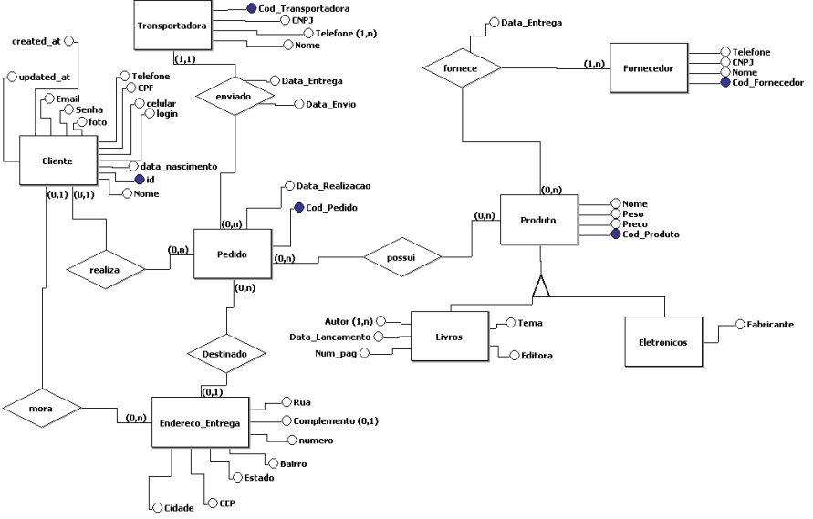

Figura.7.1 DER do Website Electronix

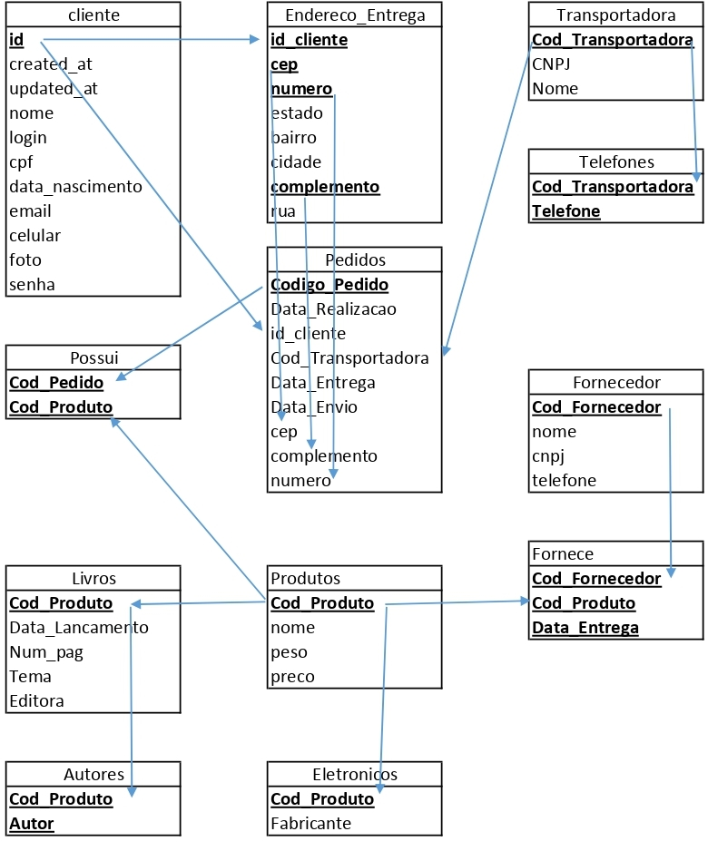

Figura.7.2 MER do Website Electronix

# 7.3. Desenvolvimento

O Sistema do website Electronix está dividido em 11 módulos principais, nos quais o usuário poderá navegar por eles, e voltar a qualquer momento para a página HOME.

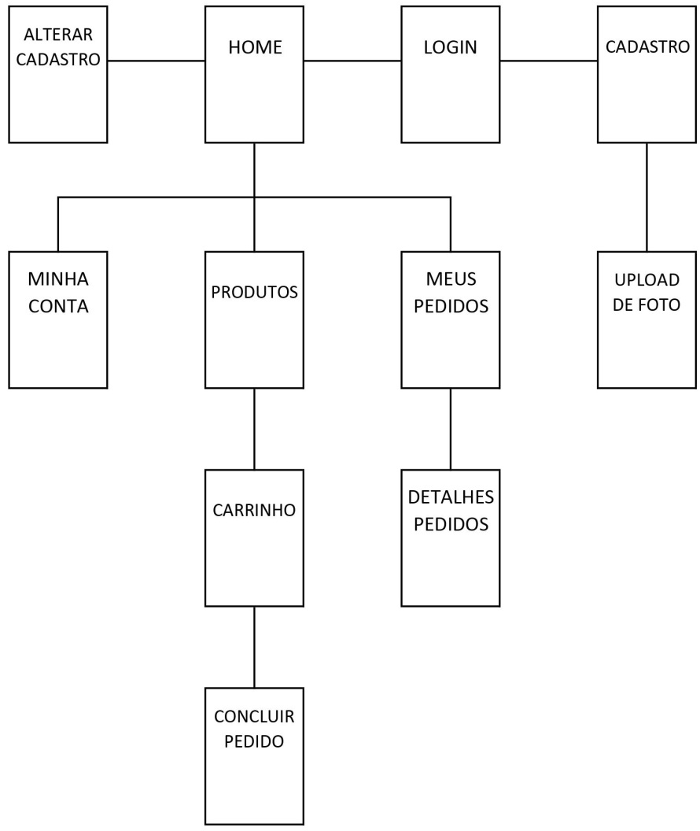

Figura.7.3 Estrutura navegação site Electronix

O website Electronix é um local para visitar a loja virtual da marca, olhar preços e comprar produtos, a navegação é bem intuitiva com links destacados e fácil navegação e cadastro de usuário para efetuar compras.

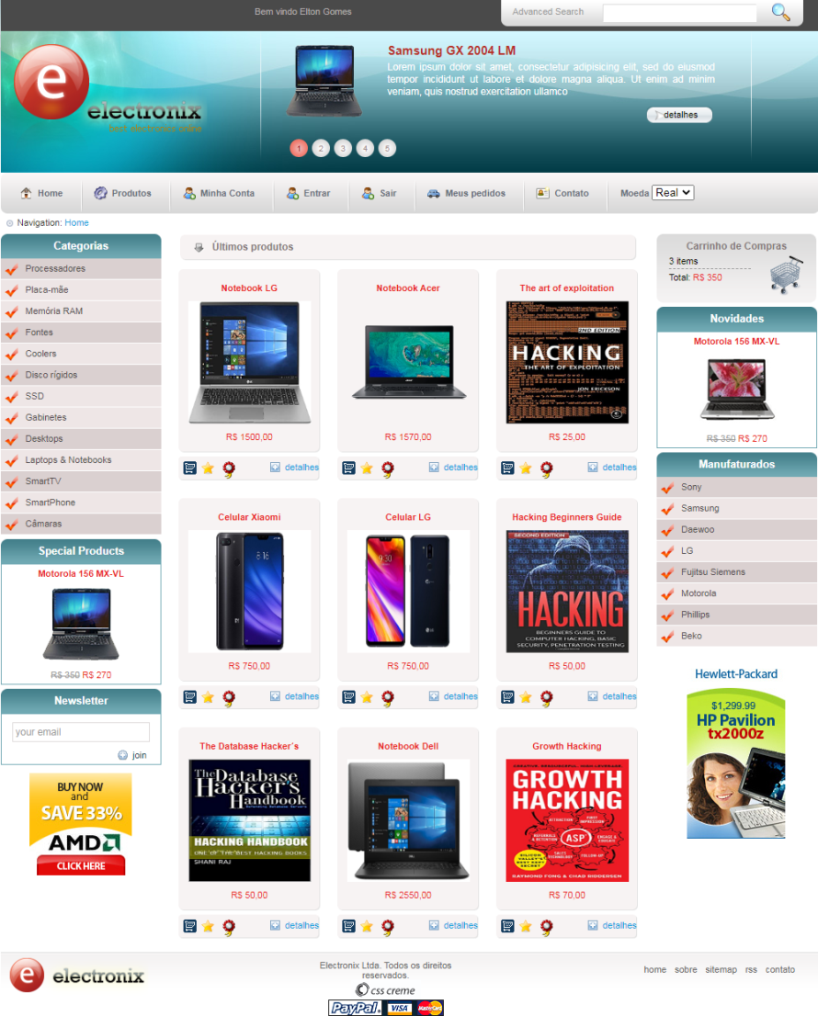

Figura.7.4 Página Home do website Electronix

# 7.4. Diferencial

O website apresenta upload de uma foto feita pelo usuário com seu redimensionamento em tamanho 200x200 pixels, o upload é realizado pela página de cadastro de usuário no momento de cadastro de usuário ou através da página minha conta, acessível pelo link de mesmo nome. Na página de upload, o usuário pode escolher uma foto de seu computador e realizar o upload para o site. Abaixo está o código da função que faz o redimensionamento da imagem.

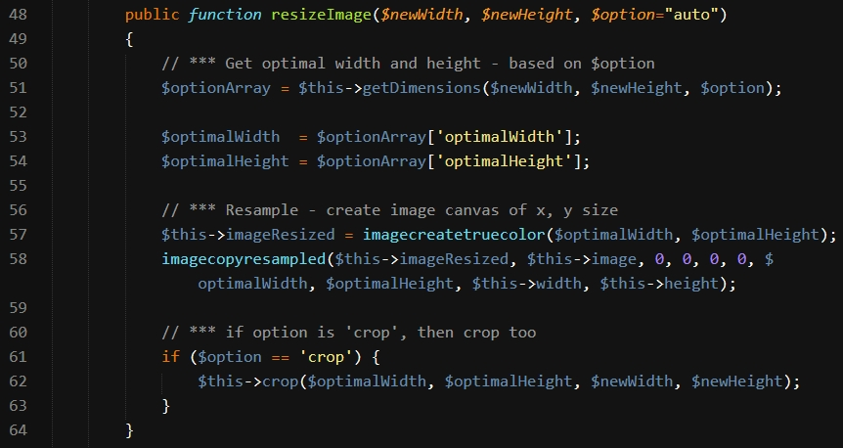

Figura.7.5 Função que faz o redimensionamento da imagem

# 7.5. Considerações Finais

Atualmente, vemos que a cada dia que passa o comercio eletrônico se torna cada vez mais presente em nossas vidas. Por isso, ele deve simples para que todos os comerciantes consigam ter seu próprio negócio na WEB.

Muitos empreendedoes ainda acham que o comércio eletrônico é algo muito complexo e difícil de ser feito. Obviamente, quanto maior o comercio maior é a complexidade, porem as tecnologias as WEB já se tornaram bem conhecidas e de fácil uso, ela é ensinada em cursos técnicos e ainda tem muito conteúdo na internet. Os servidores de hospedagem já não são tão caros como antes, portanto, o comercio eletrônico deve, com o tempo, se tornar algo natural.

Portanto, o projeto apresentado tem como intuito mostrar a pequenas empresas que são fáceis começar, nos dias de hoje, umcomércio online.

# 7.6. Bibliografia

Algoritmo de upload e redimensionamento de imagem adquirido pelo site < <https://www.vivaolinux.com.br/script/Upload-de-imagens-com-redimensionamento/>> Acessado em 20/06/2020.